مجله علمی
پژوهشهای معماری نوین
دوره دوم، شماره 1، بهار 1401
صفحات 102-87
شماره 3 پیاپی
DOR: 20.1001.1.28209818.1401.2.1.5.0
Architectural Technologie Studies Journal
Vol. 2, No. 1, Spring 2022
Pages 87-102
مقاله پژوهشی

چیدمان فضایی در طراحی معماری ساختمانهای مسکونی میانمرتبه با استفاده از الگوریتم بهینه یابی

صهبا حسیبی¹، علی اندجی گرمارودی^{2*}

- گروه معماری، واحد تهران جنوب، دانشکده هنر و معماری، دانشگاه آزاد اسلامی، تهران، ایران.
hasibisahbaaa@gmail.com
- گروه معماری، واحد تهران جنوب، دانشکده هنر و معماری، دانشگاه آزاد اسلامی، استادیار موسسه آموزش عالی هنر پارس، تهران، ایران. (نویسنده مسئول)
Aliandaji@gmail.com

تاریخ دریافت: [22/1/1401] تاریخ پذیرش: [10/3/1401]

چکیده
نحوهی چیدمان فضایی و هندسی نقشهها به عنوان یکی از اولین مراحل در طراحی معماری میباشد که تحت تاثیر متغیرهای پیدا و پنهان شکل میگیرد و سبب ایجاد جوابهای متعددی میگردد. استفاده از قدرت محاسباتی کامپیوترها برای کمک در پیشبینی انواع چیدمان فضایی و چگونگی تعریف مسئله به زبان الگوریتمیک³ یکی از چالشهای اصلی این موضوع میباشد. هدف پژوهش حاضر این است که به منظور شکلگیری پیوند میان ساکن و مسکن و فراهم کردن زمینة مشارکت کاربر در طراحی مسکن، الگوریتمی جهت یافتن چیدمانی فضایی متناسب با نیاز و سلیقه او ارائه شود. در پژوهش پیشرو از روش بهینهسازی چند معیاره به دنبال یافتن چیدمانی بر اساس چند معیار مختلف استفاده کردهایم. برای این امر حدود 200 پلان جانمایی که به صورت دستی طراحی شده به عنوان ورودی به الگوریتم داده شده است؛ الگوریتم با استفاده از معیارهایی چون: مساحت فضای باز و بسته، الزامات جهتگیری فضاها، تعداد اتاقهای خواب و ... اساس کار جانمایی را شکل میدهد. در ادامه انواع حالات ممکن قرارگیری فضاها در کنار هم بررسی میشود و با توجه به دادهها بهترین حالت چیدمان فضایی پیشنهاد میگردد. در پایان کل فرآیند ترکیبی الگوریتم به وسیله تعدادی نمونه مورد آزمایش قرار گرفته است که نتایج حاصل گویای ظرفیت بالای روش پیشنهادی در تهیه، تنوع، سرعت و دقت تولید نقشههای چیدمان فضایی ساختمانهای مسکونی میان مرتبه به دور از محدودیتهای ذهن انسان میباشد.

واژگان کلیدی: چیدمان فضا، طراحی معماری، مسکونی میان مرتبه، شخصیسازی، روش الگوریتمیک، الگوریتم بهینهیابی.
1- مقدمه
طراحی جانمائی فضائی به عنوان یکی از مهمترین بخشهای آغازین هر فرآیند طراحی معماری شناخته میشود که بر اساس ضوابط توپولوژیک و قواعد هندسی فضا که دارای پیچیدگی خاصی است، شکل میگیرد. روش تحلیل چیدمان فضا به طور عمده از سه نظریه در حوزههای فلسفی، جغرافیای انسانی و ریاضی سود میبرد و با استفاده از نرمافزارهای خاصی در رایانه فرم فضاهای شهری را مدلسازی میکند (مختاری و اسفندیاریفرد،1400). در واقع چیدمان فضایی یک برنامه بهینهسازی چند هدفه است که هدف آن یافتن مناسبترین ترکیب واحدهای طراحی باتوجه به محدودیتهای موجود بدون به خطر انداختن نیازهای کاربران است (Liggett & Mitchell, 1981). لذا استفاده از تکنیکهای طراحی مولد و روشهای الگوریتمیک در فرآیند طراحی کمک شایانی میکند. لازم به ذکر است که تکنیکهای طراحی با کمک رایانه به معنی جایگزینی نقش معمار با الگوریتمهای کامپیوتری نیست. حرکت معماران از طراحی به کمک نرمافزار به سمت طراحی محاسباتی و واگذاری هرچه بیشتر فرآیندهای محاسباتی طراحی معماری به کامپیوتر، آغاز یک تغییر اساسی در تفکر و روشهای طراحی بوده است (Menges & Ahlquist, 2011). هدف اصلی طراحی محاسباتی در حوزه معماری استفاده از منطق و قابلیت محاسباتی پیشرفته کامپیوتر در طراحی است (Yusuf, 2012). که حوزههای گوناگونی را از شبیهسازی فرایند طراحی، حل مسائل، مشکلات پیچیده طراحی (Çolakoğlu & Yazar, 2007) و کمک به طراح در تصمیمگیریهای اساسی طرح (Killkelly, 2016) تا ارائه و نمایش طرح (Uçar, 2006) و ساخت (Fathi, Saleh & Hegazy, 2016) را در برمیگیرد. این امر به وسیله استفاده از الگوریتمها و زبانهای کامپیوتری محقق میگردد. به عبارتی رشد فناوری در عمل به پیچیدهتر شدن فرآیند طراحی معماری منجر شده است که این مسئله از یک سو چالش آفرین و از سوی دیگر امیدوار کننده بوده است (رهبر، مهدوینژاد، بمانیان و دوائی مرکزی، 1399). امروزه تعامل و تقابل ظرفیتهای رایانه با کیفیت در طراحی معماری، به مبحثی مهم در ادبیات موضوع تبدیل شده است (Pramanik, Mukherjee, Pal, Pal & Singh, 2021). مسأله جانمایی فضایی یکی از مسائل الگوریتمی معروف در طراحی معماری با کمک رایانه است که بخش چالش برانگیز این پژوهش میباشد. پیشرفت کلی تحقیقات پیشین انجام شده در رابطه با این موضوع قابل تحسین است و هر کدام بخشی از مسئله تخصیص فضا را حل کردهاند و به هدف مشخص خود دست یافتهاند. اما پژوهش حاضر با هدف ارائه روشی برای حل مسئلهی جانمایی فضای مسکونی در ارتفاع انجام شده است و به تبیین الگویی کارآمد برای موضوع جانمایی رایانشی فضاهای معماری در آپارتمانهای مسکونی میان مرتبه (4-6 طبقه) و بازآفرینی نقش حیاط در ارتفاع میپردازد. الگوریتم پیشرو چیدمان فضا را با توجه به قوانین توپولوژیکی و هندسی تعریف شده ارائه میدهد. این قوانین تابع عوامل پیدا و پنهان گوناگونی میباشند که توسط کاربر تعریف میشوند. عوامل پیدا عواملی هستند که بتوان آنها را به صورت توابع عددی و قابل اندازهگیری تعریف کرد. در مقابل عوامل پنهان به ذهینیت طراح مربوط میشوند. این عوامل به تجربه طراح وابستهاند. سوال اصلی پژوهش این میباشد که چگونه میتوان به کمک روندهای الگوریتمیک به روشی برای سازماندهی چیدمان فضاهای مسکونی میان مرتبه در طبقات به شکلی متنوع و در عین حال کارا دست یافت؟

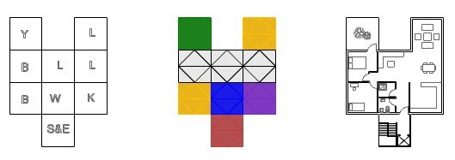
گراف چیدمان فضا

چیدمان جانمائی فضایی

پلان معماری

شکل1: پلان ساده یک آپارتمان (سمت راست). نمایش تخصیص فضا با رنگبندی (وسط).
ارتباط توپولوژی فضاها (سمت چپ)-L) (پذیرایی)/B (اتاق خواب)/ k(آشپزخانه)/w (حمام و سرویس بهداشتی)/Y(حیاط) SE (پله و اسانسور)(. ماخذ: نگارندگان

2- مرور مبانی نظری و پیشینه
طراحی الگوریتمیک از طریق هوش مصنوعی و ریاضیات بهوسیله زبانهای کامپیوتری برای کمک به طراحان وارد طراحی محاسباتی شد. مزیت طراحی الگوریتم در این است که گاهی مسئله آنقدر پیچیده است که بیان راهحل آن در چند جمله امکانپذیر نیست. در این حالت بیان کردن راهحل مسئله بهصورت مرحله به مرحله و ترسیم فلوچارت میتواند در حل مسئله به ما کمک کند. البته همیشه پردازنده و یا اجرا کننده الگوریتم ذهن انسان نیست و بیشتر اوقات الگوریتمها به کمک کامپیوترها به حل مسائل میپردازند. قدمت الگوریتمها بیشتر از کامپیوترها است، از آغاز پیدایش کامپیوترها این امکان بوجود آمد که بتوان از کامپیوتر انتظار اجرای الگوریتم و دادن جواب را داشت. در مقایسه ذهن انسان و کامپیوتر در مییابیم که در هر سه عامل حافظه، دقت و سرعت محاسبات، توان کامپیوتر بسیار بیشتر از ذهن انسان است. از اینرو الگوریتمها به عنوان زبان انتقال روش فکر کردن بین ذهن انسان و کامپیوتر اهمیت دو چندان پیدا کردهاند (گلابچی، اندجی و باستانی، 1391). از دیدگاه ذهن انسان برای یافتن یک پاسخ و هدف، تمامی احتمالات و پاسخها با هم برابر نیستند و برخی از جوابها از مجموعه کلیه حالتهای ممکن نسبت به دیگر گزینهها امکان بیشتری برای انتخاب شدن دارند. در این دیدگاه ممکن است ایده اصلی طرح به صورت ناگهانی ناشی شود و حاصل تفکری عمیق نباشد. اما در مبحث بهرهگیری از ابزارهای دیجیتال کامپیوتر چیزی شبیه ذهن انسان نیست. کامپیوتر یک همکار برای بالا بردن قدرت تصور انسان است. در چارچوب کلیای که برای طراحی اولیه تعریف شده است. چهار مؤلفه ذکر شده است که عبارتند از: مسئله طراحی، کسی که طراحی میکند، یک یا چند طرح اولیه، مقایسه و ترکیب طرحهای اولیه برای دستیابی به طرح مطلوب؛ نقطه قوت الگوریتمها در مراحل اولیه طراحی، توانایی آنها در ترکیب، مقایسه و انتخاب راهحلهاست (گلابچی و همکاران، 1391). در حل یک مسئله به وسیله الگوریتم هم نیز سه مرحله اساسی وجود دارد. اول تعیین نحوه کدگذاری که سبب تعیین بزرگی و کوچکی میزان جوابهای ممکن میشود. دوم بررسی نحوه ارزشیابی یک جواب و یا مقایسه دو جواب با یکدیگر و سوم نحوه تولید هر نسل از نسل قبل. انتخاب آگاهانه هر کدام از موارد ذکر شده منجر به بهتر شدن الگوریتم میشود. یکی از زمینههایی که کامپیوتر به خوبی میتواند به معمار کمک کند، حل مسئله تخصیص فضا است.
مسئله تخصیص فضا عبارت است از تصمیمگیری در مورد برنامه فیزیکی مورد نیاز یک ساختمان (فضاها، مساحتها، جهتگیریها و باید و نبایدهای همجواری فضاها) و چیدن فضاها در کنار هم به گونهای که خواستههای اولیه رعایت شده باشد. اگرچه جواب الگوریتم به این مسئله ممکن است دقیقا درست یا حداقل جوابی به نسبت قابل قبول باشد، ولی اگر از دیدگاه کلی به جواب نگریسته شود، ممکن است فاقد یک سازماندهی کلی و یا زیبایی و مشخصههای هویت بخش و قابل شناسایی باشد. این گونه سیستمها بیشتر برای مسائل طراحی مهندسی استفاده میشوند که در آنها هدف بهینهسازی یک خصوصیت قابل اندازهگیری است، بدون اینکه مسائلی مانند زیبایی کلی مد نظر باشد (گلابچی و همکاران، 1391). پژوهشگران از روشهای طراحی مانند الگوریتم گراف، الگوریتم ژنتیک، دستور زبان شکلی، تبادل جفتی و روشهای دیگر بهره گرفتند تا پارامترهای کمی را وارد روند بهینهیابی کنند، اما در مسئله خلق جانمایی فضایی معماری علاوه بر پارامترهای کمی پارامترهای کیفی نیز دخیل میباشند. که واردکردن پارامترهای کیفی به دلیل دربرداشتن معانی مفهومی پنهان کار پیچیدهای است و نمیتوان این پارامترها را به عنوان داده وارد کرد. به اعتقاد جو و جیرو (1998) سه مسئله مهم برای چیدمان فضاهای معماری وجود دارد: اولین مسئله چیدمان اشکال کنار هم را چگونه تبدیل به فرمول ریاضی کنیم؟ دوم اینکه چگونه عملگرهایی تعریف کنیم که بتوان به صورت کنترل شده، نسلهای مختلفی را تولید کنند؟ سوم نیازهای واقعی معماری را چگونه تبدیل به توابع ارزیابی کنیم تا بتوانیم جوابهای بدست آمده را در عمل مقایسه کنیم؟ (گلابچی و همکاران، 1391). در مسئله خلق جانمایی فضایی معماری پارامترها و فاکتورهای متعددی دخیل میباشند. با وجود تلاش و تحقیقات ارزشمند بی شماری که در این حیطه صورت گرفته همچنان مشکلات فراوانی در حوزههای فرمول بندی تولید و ارزیابی مسئله چیدمان فضایی، به دلیل پیچیدگی مسئله جانمایی فضایی معماری، به چشم میخورد. در پژوهش حاضر نیز سعی بر آن است روشی ارائه شود که در حوزه تولید علاوهبر در نظر گرفتن فاکتورهای کمی امکان بررسی و لحاظ کردن فاکتورهای کیفی محقق گردد. به همین دلیل تکنیک چیدمانفضایی خودکار اهمیت زیادی مییابد، زیرا روشی است تا محققان راهحلهای جدیدی را برای طراحی فضا به کمک برنامههای معماری پر سرعت پیدا کنند. ایده معرفی چنین تکنیکی به معنی جایگزینی معماران نیست، بلکه توسعه ابزارهای قدرتمندی برای یافتن راهحلهای سریع، تأیید ایدهها و انتخاب بهترین ابزار برای پیشبرد طراحی است (Guo & Li, 2017). تکنولوژی همه چیز را سریعتر و بهینهتر میکند و میتواند به همه قدرت انجام دادن بیشتر هر کاری را بدهد ولی نمیتواند جایگزین انسان شود (نجاتی و همکاران، 1400). از طرفی تصمیمگیری در طراحی معماری در مقایسه با دیگر عرصهها که میزان خطر به صورت مشخص تعریف شده است با میزان ابهام و عدم قطعیت بیشتری همراه است (Simon & Hu, 2017). در معماری، این سیستمها به شکل یک هدایتکننده استفاده میشوند، یعنی در مراحل اولیه طراحی، زمانی که تعداد زیادی از حالتهای ممکن برای ورود به مسئله طراحی وجود دارد، این سیستمها به کار گرفته میشوند تا بهترین جوابها برای توسعه دادن در مراحل بعدی طراحی انتخاب شوند (گلابچی و همکاران، 1391). خلق طرحهای معماری منوط به توجه به فاکتورها و پارامترهای بیشماری، برخواسته از خواستها و نیازهای کاربران، اهداف طرح، ضوابط، استانداردهای طرح و محدودیتهای پیدا و پنهان آن است. این فاکتورها طیف وسیعی از عوامل زیباییشناختی، اجتماعی، فرهنگی، سنتی، محیطی، انسانی و فیزیکی را شامل میشود. میزان کیفیت طرح نهایی و رسیدن به پاسخ مناسب طراحی در گرو تحقق و لحاظ کردن هرچه بهتر این فاکتورها بر اساس اولویتهای تعیین شده میباشد.
با این وجود درک و ارائه راهکارهای بهینه معماری برای تمامی این عوامل در جهت رسیدن به طرحی جامع و کامل در طراحی عملاً غیرممکن بوده و هرگز عملی نخواهدشد (Anderson, 2017). به بیان دیگر طراحی از جنس مسئلههای با ساختار ضعیف (Simon, 1973) محسوب میشود بنابراین در طراحی یک پاسخ بهینه قطعی وجود ندارد بلکه تنها پاسخهای نسبی به عنوان جوابهای طراحی مدنظر قرار میگیرند (Gero & Mahar, 2013). در واقع یک مسئله طراحی میتواند چندین جواب نسبی صحیح داشته باشد که قیاس آنها با یکدیگر ممکن نیست.
2-1- نگاهی اجمالی بر پیشینه جانمایی فضایی
در چند دهه قبل، پژوهشگران زیادی بر روی تعریف الگوریتمی جدید برای طراحی جانمایی فضایی معماری در مقیاس شهر تا خانه کار کردهاند. پیشینه این تحقیقات به دهه ۱۹۶۰ باز میگردد، زمانی که کوپمنز و بکمن¹ مساله جایگذاری عمومی درجه دو را توسعه دادند که هدف آن یافتن جاگذاری مکانی بهینه برای اجسام مرتبط بود و اولین کاربرد آن یافتن چیدمانی بهینه برای یکسری کارخانه بود تا هزینههای انتقال مواد را به حداقل برساند (Koopmans & Beckmann, 1975). همچنین لوین(1964) کتابی درباره یافتن جانمایی بهینه با بهرهگیری از گرافها نوشت. در آن زمان، کاربرد گرافها در طراحی جانمایی معماری یکی از حوزههای اصلی تحقیقاتی محسوب میشد. گریسون(1971) نیز این گرافها را در نمایش پلان معماری و طراحی رایانهای جانمایی فضا بهکار گرفت. مطابق نظر لیگت (2000) در کنار تئوری گرافها، دو روش اصلی دیگر برای طراحی جانمایی فضا وجود دارد (Liggett & Mitchell, 1981). نقطه اتکای هر دو روش تکنیکهای بهینهسازی است. از دهه ۱۹۹۰، مطالعات بسیاری (Bonnaire & Riff, 2002; Michalek, Choudhary & Papalambros, 2002) برای حل مسائل طراحی جانمایی فضا با استفاده از الگوریتمهای تکاملی انجام شده است. در این میان، الگوریتم ژنتیک (Bausys & Pankrasovaite, 2005; Gero & Kazakov, 1997; Jo & Gero, 1998; Wong & Chan, 2009) و برنامهنویسی ژنتیک (Gero & Kazakov, 1997; Jagiclski & Gero, 1997) جزو مهمترینها بودند. طی سالیان اخیر، برخی محققان به بهینهسازی چندهدفه (Inoue, Kohama & Takada, 2000) و تکنیکهای بهینهسازی ترکیبی (Rodrigues, Gaspar & Gomes,2013) روی آوردهاند. در این میان استدمن هیلیر و جولین هانسون پژوهشهای موثری انجام دادهاند. استدمن کتاب «شکلشناسی معماری» را در معرفی این نظریه تدوین کرده است که بیشتر به مبانی نظری شکلشناسی معماری پرداخته است و احتمالات مختلف در ترکیب فضاهای معماری را بررسی کرده است (معماریان، 1381). وی در این کتاب، با تکیه بر مفهومی به نام نحو فضا، سعی در کشف قوانینی داشت که از بررسی الگوهای مختلف چیدمان در فضاهای مختلف به دست میآمد. به اعتقاد وی، فضاهای مختلف منعکسکننده «شیوههای مختلف زندگی» کاربران خود هستند و با استفاده از روش نحو فضا میتوان به ویژگیهای فرهنگی و اجتماعی ساکنان آن که بر شکلگیری الگوهای فضایی مختلف تاثیرگذار هستند، پیبرد (Hillier, 2007; Hillier & Sahbaz, 2005; Markhede & Carranza, 2007). همچنین رحمتی گواری، قدوسیفر، طاهباز و زارع میرکآبادی (1399) در مقالهای با عنوان بررسی رویکردهای الگوریتمیک در چیدمان فضایی به بررسی سه مدل اصلی در این خصوص شامل بهینهسازی براساس یک تابع تک متغیره، مدل دوم مبتنی به تئوری گراف و مدل سوم، مرتبط با بهینهسازی چند معیاره پرداختهاند.
رهبر و همکارانش (1399) نیز در پژوهشی با عنوان الگوریتم سیگن در تولید نقشه حرارتی جانمایی فضایی در طراحی معماری از روش داده محور هوش مصنوعی برای تولید نقشههای حرارتی جانمایی فضایی استفاده کرده و برخلاف روشهای متداولی که سعی در تعریف روابط جانمایی بر اساس روابط ریاضیاتی محض دارند سعی دارد، تا با رویکردی طراحی مبنا، تابع تولید چیدمان فضایی را برگرفته از تجربه طراحی الگوهای موفق قرار دهد.

3- روششناسی
چالشهایی که در پژوهش پیشرو با آن روبهرو هستیم شامل: مسئله شخصیسازی، تولید انبوه مسکن و کمبود فضای باز در طبقات میباشد. این تحقیق بر اساس طراحی پارامتریک انجام شده که پارامترها شامل: مساحت فضای باز و بسته، تعداد واحد در هر طبقه، تعداد اتاقهای خواب و جهت قرارگیری فضای باز در طبقات میباشد که به صورت الگوریتمنویسی ریاضی به دست آمدهاند و با تبدیل شدن به عناصری در الگوریتم ریاضی، دارای بازههای تعریف شده عددی قابل کنترلی هستند که در زمان بهینهیابی توسط پلاگین بهینهیاب، به عنوان متغیر و تابع هدف شناخته میشوند. در این روش شرایط مشخصی برای معمار مطلوب متصور شده و به بهینهیابی طرح برای تطابق با شرایط مطلوب میپردازد. در این حالت معماری از تمرکز بریک گزینه فراتر رفته و با نگاهی بر حالتهای ممکن بهترین گزینه یا گزینهها را انتخاب میکند و در نهایت به طراحی اجزا هدایت میشود. این پژوهش برای قاعدهمندسازی چیدمان فضایی، به دنبال روشی قابل استفاده در معماری به خصوص در مراحل ابتدایی طراحی میباشد که قابلیت توسعه در مراحل بعدی را نیز داشته باشد. روش تحقیق در این پژوهش به لحاظ هدف کاربردی بوده و از نظر ماهیت، راهبردی ترکیبی دارد که آمیزهای از استراتژیهای استدلال منطقی، مبانی نظری و مدلسازی دیجیتالی میباشد. تمام آلترناتیوها در این تحقیق، با استفاده از نرم افزارهای معماری و پلاگینهای سازه ای در زمینه معماری دیجیتال از جمله: راینو، گرسهاپر و گالاپاگوس شبیهسازی شدهاند. تهیه بستری نرمافزاری در روند طراحی الگوریتمیک نکته مهمی است تا بتواند گزینههای مختلف و پاسخهای احتمالی را بررسی نموده و پس از آنالیز هر کدام به سمت پاسخ بهینه حرکت کند. راینو از دسته نرمافزارهای طراحی صنعتی به کمک کامپیوتر است که ما از آن برای ترسیم پلانهای دوبعدی و سه بعدی و از پلاگین برنامه‌نویس گرافیکیاش یعنی گرسهاپر برای الگوریتمنویسی و محاسبهی متغیرها استفاده کردهایم. الگوریتم بهینهسازی به کار رفته در این پژوهش الگوریتم ژنتیک⁸ میباشد که برای اجراکردن آن از افزونه گالاپاگوس استفاده شده است.

بهینهیابی
چالشها
راه حل
طراحی محاسباتی
پارامترها

شخصیسازی
محدودیتها
تعداد واحدها
بله
محاسبه
تولید انبوه
بهینهیابی
جهتگیری حیاط
بهینه شدن
طراحی دیجیتال
خیر
ارزشها
کمبود فضای باز در ارتفاع
مساحت
تعداد خواب

شکل2: دیاگرام کلی ساختار پژوهش. مأخذ: نگارندگان

4- یافتهها
منطبق بر هدف مقاله، مشخص شدن محدودیت‌ها و محدوده متغیرهای الگوریتم به طراح اجازه میدهد که با تغییر این موارد فرم کلی ساختمان را تعیین کند. بهطور مثال تناسبات و مساحت مفید فضای بسته تأثیر مستقیمی بر چیدمان و ترکیببندی فضاها دارد. همینطور مساحت و جهت قرارگیری فضای باز میتواند در نورگیری و ترکیببندی فضاها تأثیرگذار باشد. از طرفی تعــداد واحدهایــی که در هــر طبقــه قــرار دارد و هندســه همجــواری آنها میتواند ســازمان فضاییهــای متنوعــی خلــق کند. تعداد اتاقهای خواب هر واحد مسکونی در جانمایی سایر فضاهــا نیز تأثیــر زیادی دارد. در نهایت عوامل بیان شــده را میتــوان در دو مؤلفــه کلی گــروه کرد. اول نورگیــری که باتوجه بــه ارتبــاط بــا جهتگیری و هندســه و مساحت فضای باز تعریف میشود. دوم تناسبات که بر اساس مساحت، تعداد واحد و تعداد خواب تعریف میشود؛ جهت اعمال محدودیتها، روش این است عضوهایی ازمجموعه که محدودیتها را رعایت نکردهاند، حذف شوند؛ بهطور کل عملاً هنر طراح این است که با در نظر گرفتن محدودیت‌ها بر متغیرها متمرکز شده و گزینه مناسب را طراحی کند. بنابراین قسمت مهم طراحی یافتن بهترین حالت از بین متغیر‌هاست. درنتیجه مرحله اول، مشخص کردن فاکتورهایی است که میتوان با کنترل آن‌ها تغییر عمدهای در عملکرد کلی ساختمان ایجاد کرد. چنین الگوریتمی در واقع باید همه حالتهای مختلفی را که از کنار هم قرار گرفتن واحدهای پایه برای تشکیل گزینه نهایی امکانپذیر است را در نظر بگیرد و گزینه یا گزینههایی را که بیشترین تطابق را با خواستهی کارفرما دارد را بهعنوان جواب نهایی الگوریتم انتخاب کند.

فضای باز
فضای بسته
مساحت
یک واحد
دو واحد
سه واحد
چهار واحد
تناسبات
تعداد واحد
بلوک ساختمانی
مؤلفههای شکلدهنده
به عنوان سازمان فضایی
دو خواب
سه خواب
تعداد خواب

شمالی
جنوبی
شمالی-جنوبی
موقعیت جغرافیایی فضای باز
نورگیری

شکل3: دستهبندی مؤلفههای شکلدهنده به الگوریتم سازمان فضایی آپارتمانها. مأخذ: نگارندگان

در مدلهای مبتنی بر داده هرچه تعداد دادههای اولیه بیشتر باشد خروجی دریافتی دقیقتر و به انتظارات کاربر نزدیکتر است. در اینجا، به منظور طراحی و شکلگیری بلوکهای میانمرتبه از مجموعهای پلان لکهگذاری شدهی جانمائی فضای مسکونی که به صورت دستی و مدولار طراحی شده، استفاده کردهایم. این مدولها از یک شالوده اصلی سازهای بوجود می آیند و به صورت پیش ساخته در کارخانه، تولید میشوند و باتوجه به دفترچه ساخت، هر مدول بر روی شالوده سازهای در محل سایت با کمک تجهیزات سنگین مانند جرثقیلهای چند دهتنی در محل نصب میشوند. بهطور کلی مشخصات مدولها تشکیلدهنده پلانها به شرح زیر است: 1) ابعاد مدولها چهار متر در چهار متر میباشد. 2) هر مدول دارای چهار ستون بتنی در چهار گوشه میباشد.3) مدولها دارای سیستم سازهای مجزا هستند و توان مقاومت سازهای در مقیاس ساختمان را دارند. 4) هر مدول دارای دفترچه ساخت و کدگذاریهای ساخت است تا در محل کارخانه نصب شوند و هنگام نصب در سایت به راحتی در محل دقیق قرار گیرند. 5) مدول مربوط به پله و آسانسور، معمولاً در مرکز حجم و میانه ضلع بزرگ جانمایی میشود. 6) ورودی آپارتمانها معمولا در وسط ضلع بزرگ جانمایی میشود.
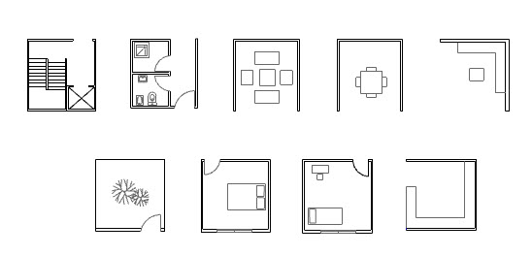
شکل4: نمونهای از مدولها طراحی شده. مأخذ: نگارندگان
در این مجموعه با چیدمان متنوع گزینهها در کنار هم سعی شده تا چند هدف پیگیری شود. تنوع در مساحت بلوکها ، هندسه و فرم بلوکها و همینطور بالا رفتن تنوع بلوکها که سبب بالا رفتن قدرت انتخاب مخاطبین شده است. در این راستا بهطور کل آلترناتیوها در 4 نوع از لحاظ تعداد واحد موجود در هر طبقه، 17 نوع مساحتی و 430 نوع فرمی ارائه شدهاند.
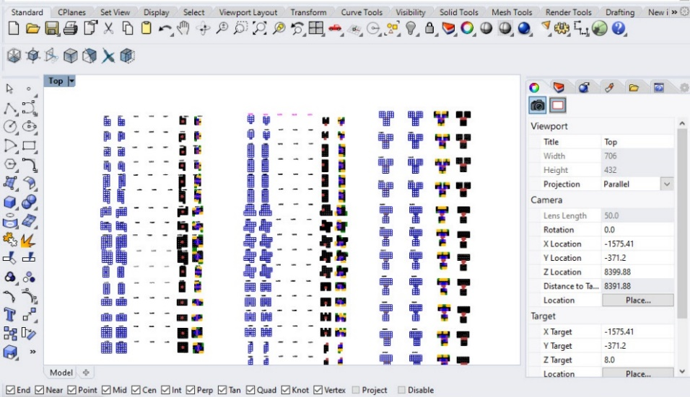
شکل5: نمایش لکهگذاریهای اولیه در محیط نرمافزار راینو. ماخذ: نگارندگان

اولین قدم نحوه نمایش کد یا شکل نگهداری اطلاعات اعضا و میزان مطلوبیت هر عضو از مجموعه جوابهاست که با رشتهای از اعداد و حروف با طول مشخص نمایش داده شدهاند؛ هر عضو از مجموعهی جوابهای ممکن همچون کروموزمی است که متشکل از تعدادی ژن است و هر ژن رشتهای از اعداد و حروف میباشد. نامگذاری اعضاء تجربی بوده و براساس سلیقه طراح انجام شده است. بهطور مثال برای نامگذاری پلان هر یک از طبقات از حرف N مخففNumber و نشاندهنده شماره گزینه انتخابی از بین مجموعه اعضا ؛ U مخفف Unit و بیانگر تعداد واحدهای موجود در هر طبقه و L مخفف Level و نشاندهنده شماره هر طبقه استفاده کردهایم.
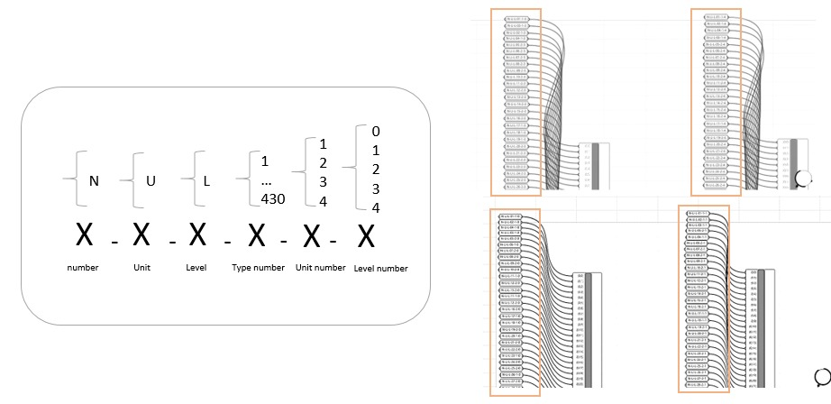
level number
Unit number
number
unit
level
Type
number
x - x - x - x - x - x x
1
2
3
4
1
2
3
4
1
… 430
L
U
N
شکل6: نحوه نمایش کد و نگهداری اطلاعات. مأخذ: نگارندگان
الگوریتم حاضر با دریافت تعداد قابل توجهی از پلانهای لکهگذاری شده و مدولار بهعنوان دادههای اولیه به شکلی قابل درک برای کامپیوتر و ترکیب آنها با یکدیگر به خلق گزینههای جدید میپردازد. برای مدلسازی و طراحی حالتهای مختلف چیدمان فضایی نیز از نظریه گراف و ماتریس مجاورت بهره بردهایم. تئوری گراف به عنوان یکی از اصلیترین روشها جهت تحلیل چیدمان فضائی میباشد؛ امر مهم این نظریه این است که به امکان تجزیه و بازخوانی فضاها به عناصر تشکیلدهنده به صورت شبکهای و گرافیکی و تحلیل آنها دست یافته است. هر گراف عبارت است از مجموعهای رئوس و یک مجموعه یال. مطابق شکل 7 در پژوهش حاضرگراف فضایی هر طبقه توسط یک رأس (گره) و اتصال فیزیکی بین طبقات توسط یک یال نشان‌داده شده ‌است. به عبارتی با بهکارگیری این تئوری ارتباط فضایی طبقات هر بلوک ساختمانی به یک گراف تبدیل شده است. مهمترین عملگر روی گرافها ترکیب دو گراف (والدین) و به دست آوردن دو گراف جدید (فرزندان) است. یکــی از مهمتریــن مزایــای استفاده از گــراف بــرای مدلســازی مســئله طراحــی معـمـاری ایــن اســت کــه بــه طــراح امــکان ارائــه نمایشــی از مسئله طراحــی را میدهــد کــه فقــط شــامل مشــخصات ضروری طــرح اســت و از طــرف دیگــر اســتفاده از نظریــه گــراف یــک روش اصولــی بــرای طراحــی معــماری ارائــه میدهــد کــه از اطلاعات داده شــده و ارتباطــات لازم بیــن فضاهــا، میتــوان بــه یــک طــرح بهینــه رســید (Roth & Hashimshony, 1988 ).

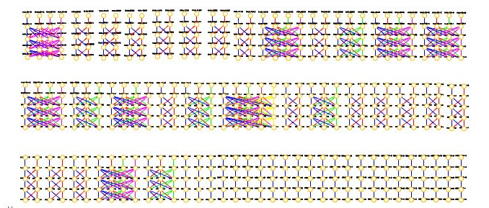
شکل7: گراف ارتباطات فضایی. مأخذ: نگارندگان

به منظور یافتن ارتباط مستقیم بین مؤلفهها در هر سیستم میتوان از ماتریس استفاده کرد. ماتریس از مؤلفههای محیطی تشکیل شده که در یک حوزه تحقیقاتی مفروض یافت میشود (عزیزی قهرودی و رضایی، 1400). ماتریس نیز عبارت است از مجموعهای از رئوس گراف؛ اگر دو رأس i و j به هم بهوسیله یک یال متصل باشند، مقدار آن نقطه از ماتریس برابر یک و در غیر اینصورت برابر صفر در نظر گرفته میشود (گلابچی و همکاران، 1391). ورودی مسئله در واقع یک ماتریس است، که عدد واقع در سطر iام وستون j ام آن نشاندهنده مقدار کمی مطلوب آن پارامتر است که میزان آن باید توسط کاربر و طراح تعیین شود. به عنوان مثال در ماتریس شکل 8 مقدار کمی هر فضا با عدد نشان داده شده است. به عبارتی سعی شده برای تنظیم ساختار فرمی بنا از پارامترهای کمی و قابل اندازهگیری استفاده شود. در این مرحله بر اساس ایدههای پیکربندی فضایی طراحی مسکن ماتریسی ترسیم گردیده که نحوه مجاورت فضاها و درجه اهمیت این مجاورتها در آن مشخص میباشد و محدودیتهایی نظیر مساحت، جهتگیری، تعداد خواب و... نیز در این ماتریس نشان داده شده است.

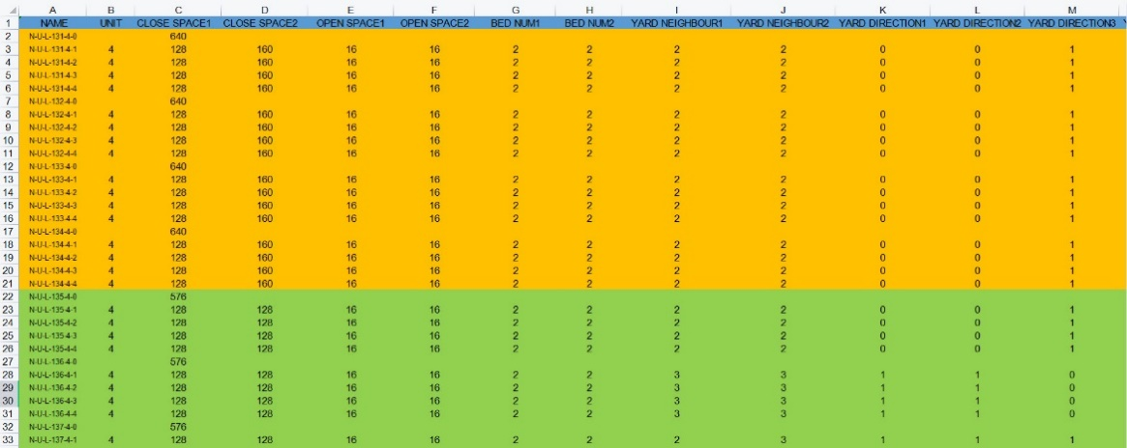
شکل 8: ماتریس مجاورت فضاها برای هر بلوک مسکونیدر فضای اکسل. ماخذ: نگارندگان.
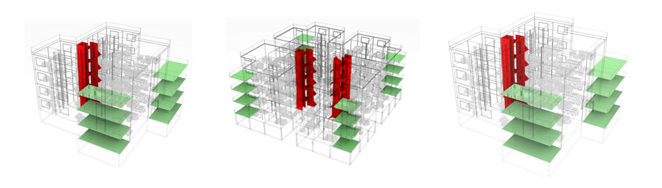
شکل9: رنگ قرمز: نشان دهنده ارتباط عمودی (پله و آسانسور) بین طبقات - رنگ سبز: نشاندهنده فضای باز (در ارتفاع) هر یک از واحدها در طبقات میباشد. ماخذ: نگارندگان.

4-1- نحوه کار الگوریتم
شیوه کار الگوریتم به این صورت است که ابتدا با تعدادی چیدمان اولیه از طبقات بر روی یکدیگر شروع میشود و در هر مرحله برای تولید یک نسل جدید از ترکیب نسلهای قبلی با یکدیگر استفاده میشود. در الگوریتم حاضر برای انتخاب گزینه برتر پنج ملاک ارزیابی تعیین شده است که توسط کاربر تعریف میشوند. در ابتدا تعداد واحد مورد نیاز در هر طبقه از بلوک مسکونی (تک واحد- دو واحد- سه واحد- چهار واحد) به عنوان دادهی اولیه، سپس مساحت مفید فضای بسته که همگی مضربی از مدول ابتدایی میباشند به عنوان دادهی ثانویه و مساحت مفید فضای باز (تک مدول-دو مدول) به عنوان دادهی سوم و همینطور تعداد خواب مورد نیاز در هر واحد (دو خواب- سهخواب- چهارخواب ) به عنوان دادهی چهارم و جهت قرارگیری حیاط (شمالی- جنوبی- شمالی جنوبی) به عنوان دادهی پنجم توسط کاربر تعریف میشود. سپس الگوریتم گزینههای موجود را بر اساس ملاکهای طرح شده میسنجد و گزینه یا گزینههای مطلوب و نزدیک به ملاکهای تعریف شده توسط الگوریتم را انتخاب و مابقی حذف میشوند. در ادامه برای هر فضای عملکردی یک برچسب (نام) در نرمافزار تعریف شده و برای قابلیت تشخیص بهتر فضاها به هر کدام رنگ منحصر به فردی اختصاص داده میشود؛ در این لکهگذاریها حوزه عمومی (نشیمن، پذیرایی، نهارخوری) با رنگ خاکستری، اتاق خوابها با رنگ زرد، آشپزخانه با رنگ بنفش، حمام و سرویس بهداشتی با رنگ آبی، حیاط با رنگ سبز و فضای مربوط به پله و آسانسور با رنگ قرمز نشان داده شدهاند. در پایان کلیه اطلاعات به صورت دادههایی به نرم افزار داده میشود و در انتها گراف انتخاب شده نیز به یک پلان دو بعدی و حجم سه بعدی ترجمه میشود. در معماری حل مسئله اصلی یعنی طراحی را به علت زیاد بودن پارامترها، کیفی بودن و نبود معیار سنجش قطعی نمیتوان بهطور کامل به الگوریتم سپرد و فقط میتوان از آن به عنوان یک کمک طراح استفاده کرد، تا بهینهیابی موضعی در هنگام طراحی را انجام دهد.

جدول 1: نمونههایی از گزینههای تولیدی در معیارمنطق چیدمان فضا. ماخذ: نگارندگان.
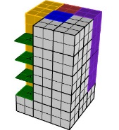 | 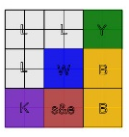 | مساحت فضای بسته= 112  مساحت فضای باز= 16  تعداد واحد= 1  تعداد خواب= 2  جهت قرارگیری حیاط= شمال
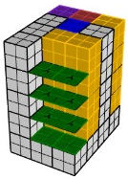 | 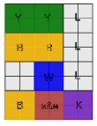 | مساحت فضای بسته= 144  مساحت فضای باز= 32  تعداد واحد= 1  تعداد خواب= 3  جهت قرارگیری حیاط= شمال
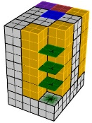 | 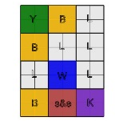 | مساحت فضای بسته= 160  مساحت فضای باز= 16  تعداد واحد= 1  تعداد خواب=  جهت قرارگیری حیاط= شمال
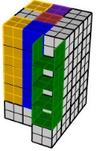 | 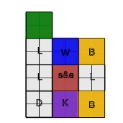 | مساحت فضای بسته= 112  مساحت فضای باز= 16  تعداد واحد= 1  تعداد خواب= 2  جهت قرارگیری حیاط= شمال

حال باید به کمک روشی با استفاده از دادهها بهترین پاسخ قابل قبول باتوجه به محدودیتها و نیازهای مسئله ارائه شود؛ الگوریتم بهینه سازی مورد استفاده در این پژوهش الگوریتم ژنتیک میباشد؛ الگوریتم ژنتیک یک تکنیک برنامهنویسی است که از تکامل ژنتیکی به عنوان یک الگوی حل مسئله استفاده میکند. مسئلهای که باید حل شود ورودی است و راهحلها طبق یک الگو کدگذاری میشوند که تابع هدف نام دارد. تابع هدف نیز مجموع خطوط ترسیم شده بین فضاها بر اساس مجاورت آنها است. در این پژوهش متغیرها: محل قرارگیری فضای باز، تعداد خواب، مساحت مفید فضای باز و بسته و ... به عنوان ژنوم در نظر گرفته میشود و به موتور جست و جو وارد میشود. این پروسه بوسیله کامپوننت گالاپاگوس در افزونه گرسهاپر اجرا میشود. پاسخ بدست آمده به عنوان جواب نهایی مسئله در نظر گرفته میشود. البته باید گفت که الگوریتم تنها به عنوان ابزاری برای کمک به طراحی میباشد نه ابزاری که طراحی صفر تا صد به آن سپرده شود بنابراین تکمیل جزئیات طرح بر عهده طراح میباشد.

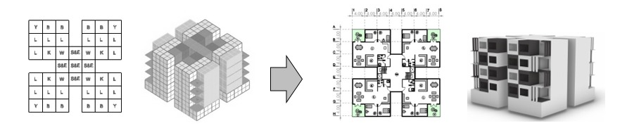
شکل11: مراحل طراحی؛ الف: طرح ابتدایی تولید شده توسط الگوریتم- ب: تکمیل جزئیات طرح پیشنهادی توسط طراح. ماخذ: نگارندگان.

5- بحث و نتیجهگیری
پژوهش پیشرو با استفاده از طراحی الگوریتمیک و منطقهای محاسباتی موفق به یافتن روشی در جهت بهینهیابی و اتوماتیکسازی، طراحی و ساخت مدولار در معماری شده است. این روش می‌تواند تلاش انسان و خطای او را کاهش دهد و روش‌های ارزیابی مبتنی بر داده را نیز ممکن سازد؛ همچنین قواعد طراحی را به یک چهارچوب ریاضی تبدیل کند.
روش پیشرو با القای قوانین طراحی در قالب الگوریتمهای کدنویسی و در نظر گرفتن فرآیندهای رفت و برگشتی منجر به طراحی معمارانه میشود. در این الگوریتم شیوه تولید دادههای اولیه، نحوه ترکیب و تولید دادههای جدید، روش ارزیابی دادهها و انتخاب گزینههای مناسب اهمیت ویژه دارد. پژوهش حاضر با طراحی کاربری مسکونی به عنوان مثالی از این روش طراحی، همراه است؛ دستاوردهای این پژوهش نشاندهنده آن است که در طراحی بلوکهای مسکونی میان مرتبه (چهار تا شش طبقه) پنج فاکتورکه عبارتند از: مساحت مفید فضای باز و بسته، تعداد واحد مسکونی واقع در هر طبقه، تعداد خواب موجود در هر واحد و جهت جغرافیایی قرارگیری حیاط نقشی اساسی دارند در اینجا بجای طراحی یک فرم یا یک هندسه، یک مدل پارامتری قابل انعطاف را طراحی کردهایم؛ که با تغییر پارامترها فرم و محصول نهایی عوض میشود. در واقع سامانهای را طراحی کردهایم که مهمترین قسمت این سامانه نحوه ارتباط بین پارامترها و محصول نهایی طراحی است که طراح باید تسلط کافی بر طراحی و برنامهنویسی داشته باشد؛ زیرا نمیتوان تفکیکی بین نقش طراح و برنامهنویس قائل شد. در نهایت، با استفاده از تکنولوژیهای کامپیوتری، شبیهسازیهای رایانهای و منطقهای برنامهنویسی، به روشی برای تولید تودههای انبوه ساخت و ساز مدولار با درنظر گرفتن مسئله شخصیسازی و سلیقه مشتریان به منظور ارتقاء کیفیت زندگی رسیدهایم. نتایج حاصل بیانگر این موضوع است که در صورت تبیین دقیق نیازهای پروژه و استفاده از الگوریتم صحیح، کامپیوتر میتواند روند طراحی را در پروژههایی از این دست، تسریع و تدقیق نماید و نتیجه بدست آمده تا حد بسیار زیادی به پاسخ ایدهآل نزدیک میباشد که برای راهنمایی طراحان در مراحل نخستین طراحی مفید است. این نوشتار بستری مناسب جهت تحقیقات آتی در پروژههای بزرگتر مثل بیمارستان، مدرسه و تمامی پروژههایی که روابط توپولوژیک پیچیدهای دارند اهمیت بیشتری پیدا می‌کند و میتواند یک ایده اولیه چیدمان فضایی به مخاطب طراح خود ارایه کند.
در راستای اصلاح و افزایش کیفیت نتایج حاصله موجود چندین راهکار میتواند مدنظر قرارگیرد:
- افزایش تعداد دادهها و پلانهای ورودی، این امر یکی از مؤثرترین تدابیر جهت افزایش دقت و کیفیت خروجیها میباشد.
- تعریف پارامترها و فاکتورهای بیشتر موجب مقایسه و انتخاب دقیقتر و هوشمندانهتر پلان توسط الگوریتم میشود .
- بررسی و تحلیل دقیق مسائل ساخت و انرژی در این روش موجب ارتقای کیفیت نتایج حاصله میشود.
- بررسی و بهینهیابی چیدمان مبلمان داخلی فضاها نیز از مسائل پر اهمیت و زمانبری است که باید به آن پرداخته شود.

6- تقدیر وتشکر
با تشکر از همه اساتید و دوستانی که ما را در این پژوهش یاری رساندند.

7- منابع
- رحمتیگواری، ر.، قدوسیفر، ه.، طاهباز، م.، و زارع میرک آباد، ف. (1399). بررسی رویکردها الگوریتمیک در چیدمان فضایی. معماری و شهرسازی آرمانشهر، 32، 111-99.
- رهبر، م.، مهدوی نژاد، م. ج.، بمانیان، م.، و دوائی مرکزی، ا. (1399). الگوریتم سی گن در تولید نقشه حرارتی جانمایی فضایی در طراحی معماری. معماری و شهرسازی آرمانشهر، 32، 142-131.
- عزیزی قهرودی، م.، و رضایی، م. (1400). تحلیل پارامتریک سایت پلان مبتنی بر روش ماتریس ارزیابی تأثیرات محیطی (مطالعه موردی: مجموعه آرامگاه شمس تبریزی). پژوهشهای معماری نوین، 1(1)، 70-55.
- گلابچی، م.، اندجی، ع.، و باستانی، ح. (1391). معماری دیجیتال. چاپ دوم، تهران، انتشارات دانشگاه تهران.
- مختاری، ن.، و اسفندیاری فرد، ا. (1400). بررسی پیکربندی ساختار فضایی کاروانسرای شاه عباسی در کرج به روش نحو فضا. پژوهشهای معماری نوین، 2(1)، 96-85..
- معماریان، غ. ح. (1381). نحو فضای معماری. مجله صفه، 35، 74-84.
- نجاتی، ن.، کلانتری، س.، بمانیان، م. (1400). آموزش طراحی معماری مبتنی بر هوش مصنوعی. پژوهشهای معماری نوین، 21(1)، 25-7.
- Anderson, J. (2017). Basics architecture 03: Architectural design. Bloomsbury Publishing.
- Çolakoğlu, B., & Yazar, T. (2007). An innovative design education approach: Computational design teaching for architecture. METU JFA, 24(2), 159-168.
- Baušys, R., & Pankrašovaite, I. (2005). Optimization of architectural layout by the improved genetic algorithm. Journal of Civil Engineering and Management, 11(1), 13-21.
- Bonnaire, X., & Riff, M. C. (2002, June). A self-adaptable distributed evolutionary algorithm to tackle space planning problems. In International Workshop on Applied Parallel Computing (pp. 403-410). Springer, Berlin, Heidelberg.‏
- Fathi, A., Saleh, A., & Hegazy, M. (2016). Computational design as an approach to sustainable regional architecture in the Arab world. Procedia-Social and Behavioral Sciences, 225, 180-190.
- Gero, J. S., & Maher, M. L. (2013). Modeling creativity and knowledge-based creative design. Psychology Press.
- Gero, J. S., & Kazakov, V. A. (1997). Learning and re-using information in space layout planning problems using genetic engineering. Artificial Intelligence in Engineering, 11(3), 329-334.
- Grason, J. (1971, June). An approach to computerized space planning using graph theory. In Proceedings of the 8th Design automation workshop (pp. 170-178).
- Guo, Z., & Li, B. (2017). Evolutionary approach for spatial architecture layout design enhanced by an agent-based topology finding system. Frontiers of Architectural Research, 6(1), 53-62.
- Hillier, B. (2007). Space is the machine: a configurational theory of architecture. Space Syntax.
- Hillier, B., & Sahbaz, O. (2005). High resolution analysis of crime patterns in urban street networks: an initial statistical sketch from an ongoing study of a London borough. In Proceedings Space Syntax. 5th International Symposium, Delft.
- Inoue, T., Kohama, Y., & Takada, T. (2000). Study on Aarchitectural space planning by optimality method. Japan Society of Mechanical Engineers (OPTIS2000), 2000(4), 281-285.
- J. Ansel, C. Chan, Y. L. Wong, M. Olszewski, Q. Zhao, A. Edelman, and S. Amarasinghe. PetaBricks: A language and compiler for algorithmic choice. In ACM Programming Language Design and Implementation, 2009.
- Jagielski, R., & Gero, J. S. (1997). A genetic programming approach to the space layout planning problem. In CAAD futures 1997 (pp. 875-884). Springer, Dordrecht.‏
- Jo, J. H., & Gero, J. S. (1998). Space layout planning using an evolutionary approach. Artificial intelligence in Engineering, 12(3), 149-162.‏
- Kilkelly, M. (5). Ways computational design will change the way you work. ArchSmarter. Saatavissa: https://archsmarter. com/computational-design/. Hakupäivä, 2, 2016.
- Koopmans, T. C., & Beckmann, M. (1957). Assignment problems and the location of economic activities. Econometrica: journal of the Econometric Society, 53-76.
- Levin, P. H. (1964). Use of graphs to decide the optimum layout of buildings. The Architects' Journal, 7, 809-815.
- Liggett, R. S. & W. J. Mitchell. (1981). Optimal space planning in practice. Computer-Aided Design, 13(5), 277-288.
- Markhede, H., & Carranza, P. M. (2007). Spatial Positioning Tool (SPOT). New developments in space syntax software, 1.‏
- Menges, A., & Ahlquist, S. (2011). Computational design thinking: computation design thinking. John Wiley & Sons.
- Michalek, J., Choudhary, R., & Papalambros, P. (2002). Architectural layout design optimization. Engineering optimization, 34(5), 461-484.
- Pramanik, P. K. D., Mukherjee, B., Pal, S., Pal, T., & Singh, S. P. (2021). Green smart building: Requisites, architecture, challenges, and use cases. In Research Anthology on Environmental and Societal Well-Being Considerations in Buildings and Architecture (pp. 25-72). IGI Global.
- Rodrigues, E., Gaspar, A. R., & Gomes, Á. (2013). An evolutionary strategy enhanced with a local search technique for the space allocation problem in architecture, Part 2: Validation and performance tests. Computer-Aided Design, 45(5), 898-910.
- Roth, J., & Hashimshony, R. (1988). Algorithms in graph theory and their use for solving problems in architectural design. computer-aided design, 20(7), 373-381.
- Simon, H. A. (1973). The structure of ill structured problems. Artificial intelligence, 4(3-4), 181-201.
- Simon, M., & Hu, M. (2017). Value by design-systematic design decision making in the architectural design process. Proceedings of ARCC 2017: Architecture Of Complexity.
- Uçar, B. (2006). An assessment of the architectural representation process within the computational design environment (Master's thesis, Middle East Technical University).
- Yusuf, H. O. (2012). The impact of digital-computational design on the architectural design process. University of Salford.

Algorithmic Optimization of Midrise Residential Building Plans Based on Space Syntax Theory

Sahba Hasibi¹ , Ali Andaji²

1. Faculty of architecture, Department of Arts and Architecture, Islamic Azad University, South Tehran Branch, Tehran, Iran.
hasibisahbaaa@gmail.com

2. Faculty of architecture, Department of Arts and Architecture, Islamic Azad University, South Tehran Branch, Assistant Professor, Pars Higher Education Institute of Art and Architecture, Tehran, Iran, (Corresponding Author) Aliandaji@gmail.com

Abstract
The space syntax and geometric layout, influenced by a wide array of explicit and implicit parameters and lead to multiple solutions for design problems, are one of the primary steps for architectural designs. Two of the main challenges faced in this subject are: utilizing the computational power of computers to predict the space syntax of architectural plans and defining the problem in an Algorithmic language. The current study aims to present an algorithm for reaching a space syntax followed by the users' needs and preferences to form a meaningful connection between the houses and their residents and facilitate the user's participation in the design of midrise residential buildings. In the current study, multi-objective optimization was used to achieve space syntax designs based on multiple parameters. In order to optimize, a set of 200 manually layout design plans were used as input for the algorithm; the algorithm then generates plans for the midrise residential buildings based on criteria such as open and closed space area, requirements for orientations of various spaces, number of rooms. Then, numerous solutions are reviewed and compared, and the most suitable plan is chosen based on the results. Finally, the entire process of algorithm was tested for some case studies, and the results show a great capacity of the proposed method in providing space syntax plans with speed and variety.

Keywords: Space syntax, architectural design, midrise residential, personalization, algorithmic method, optimization algorithm



- این مقاله برگرفته از پایاننامه کارشناسی ارشد نویسنده اول با عنوان« طراحی الگوریتمیک مجتمع مسکونی میانمرتبه با هدف ایجاد حیاط در طبقات به کمک بهینهیابی چیدمان فضایی» با راهنمایی نویسنده دوم که در بهار 1400 به انجام رسیده است.
Space syntax
Algorithmic
Computer Aided Design and Drafting (CADD)
Artificial Intelligence
Graph Algorithm
Genetic Algorithm
Shape Grammar
Jo & Gero
Levin
Grason
Liggett
Stedman Hillier
Julian Hanson
Parametric Design
Rhinoceros3D
Grasshopper
Galapagos
Graph Theory
Adjacency Matrix

